Приложение 8

Анализ итогов опросов субъектов предпринимательской деятельности и потребителей товаров, работ и услуг о состоянии конкуренции
на товарных рынках Ставропольского края
в Нефтекумском муниципальном округе Ставропольского края

- Анализ итогов опросов потребителей
товаров, работ и услуг.

- Динамика количества опрошенных потребителей товаров, работ и услуг с учетом их пола, социального статуса, образования в сравнении с прошлым годом.
На территории Нефтекумского муниципального округа Ставропольского края был проведен опрос субъектов предпринимательской деятельности и потребителей товаров, работ и услуг о состоянии конкуренции на товарных рынках Ставропольского края.
Всего в опросе приняли участие 269 респондента, что составляет 0,45 % от общей численности населения округа. По сравнению с прошлым годом количество опрошенных увеличилось на 16 человек.
Количество опрошенных мужчин составило - 102 человек, что на 8 человек меньше прошлого года, количество женщин составило - 167 человека, что на 24 человека больше по сравнению с прошлым годом (Рисунок 1).

Рисунок 1.
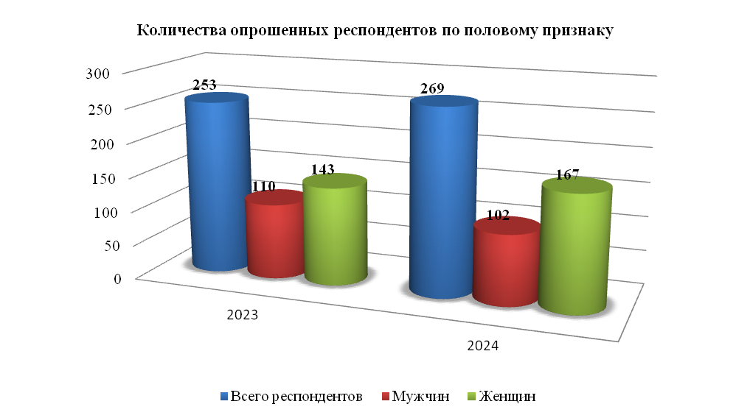

Согласно опросу число респондентов в возрасте от 18-24 лет принявших участие в опросе 32 человека, что составляет 11,9 % от общего количества опрошенных лиц, от 25 - 34 лет - 79 человек, или 29,4 %, от 35 - 44 лет - 59 человек, или 21,9 %, большинство опрошенных респондентов было в возрасте от 45 до 54 лет - 64 человека, что составило 23,8 %, от 55 до 64 лет - 25 человек это 9,3 % от общего числа опрошенных респондентов, 65 и старше - 10 человека, или 3,7 %.
В соответствии с задачами исследования были выделены социальные группы потребителей по характеру основной деятельности.
По социальному статусу большинство опрошенных в Нефтекумском муниципальном округе Ставропольского края являются работающими – 46,5 % (в 2023 году – 52,2%). Среди опрошенных доля предпринимателей и самозанятых составила 14,2 % (в 2023 году – 6,8 %), учащихся/студентов – 10,8 % (в 2023 году – 11,1 %). Неработающие (в том числе пенсионеры, домохозяйки и безработные) составили 20,4 % (в 2023 году – 30,1 %) (Рисунок 2).
Рисунок 2.
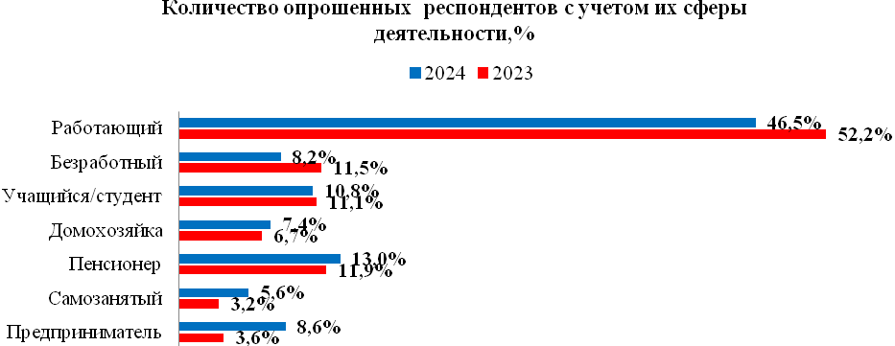

Из общего числа респондентов по уровню образования: численность имеющих основное и среднее общее образование составило 24,6 %, что меньше по сравнению с прошлым годом на 6 % (в 2023 году – 31,6 %), численность респондентов имеющих среднее профессиональное образование увеличилось на 7,6 % и составило 35,3 % (в 2023 году – 27,7 %), в сравнении с прошлым годом уменьшилось численность респондентов с образованием высшее -бакалавриат – 17,8 % (в 2023 году – 18,2 %) в то время как число респондентов имеющих высшее - специальное (магистратура) образование немного увеличилось и составило 17,5 %, что на 0,5 % больше по сравнению с прошлым годом, число респондентов имеющих специальность высшее – подготовка кадров высшей квалификации составило – 4,8 % (в 2023 году 5,5 %) (Таблица 1).
Таблица 1.
КОЛИЧЕСТВО ОПРОШЕННЫХ, ИМЕЮЩИХ ОБРАЗОВАНИЕ:
 | 2023 г. | 2024 г.
Основное общее | 13,8 % | 8,2 %
Среднее общее | 17,8 % | 16,4 %
Среднее профессиональное | 27,7 % | 35,3 %
Высшее-бакалавриат | 18,2 % | 17,8%
Высшее-специалист, магистратура | 17 % | 17,5 %
Высшее-подготовка кадров высшей квалификации | 5,5 % | 4,8 %
Иное | 0 | 0

2. Динамика оценки потребителями товарных рынков посредством ценообразования, качества и возможности выбора товаров и услуг по каждому рынку в сравнении с прошлым годом.

В ходе анкетирования потребители дали оценку количеству организаций, удовлетворенность уровнем цен, качеством и возможностью выбора товаров и услуг на рынках, включенных в перечень товарных рынков по содействию развитию конкуренции в Ставропольском крае.
1. Рынок услуг дошкольного образования.
Немного уменьшилось количество опрошенных потребителей, которые считают, что рынок услуг дошкольного образования округа развит и количество организаций, оказывающих данную услугу представлен в достаточном количестве. По результатам опроса так считают 55,0 % опрошенных (в 2023 году – 56,1 %).
На рисунке 3 отражено как сложилось мнение респондентов в отношении к ценообразованию, качеству и возможности выбора на рынке дошкольного образования по сравнению с прошлым годом в процентном соотношении.
Рисунок 3.

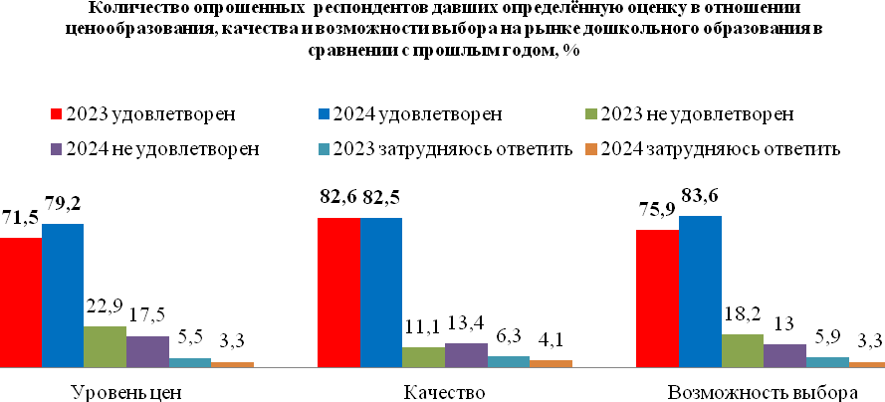

2. Рынок услуг общего образования.
Ситуация с рынком услуг общего образования округа схожа с рынком услуг дошкольного образования. Так 55,8 % (в 2023 году – 60,5 %) респондентов считают, что на рынке достаточное количество организаций, оказывающих данную услугу.
На рисунке 4 отражено как сложились мнение респондентов в отношении к ценообразованию, качеству и возможности выбора на рынке общего образования по сравнению с прошлым годом в процентном соотношении.

Рисунок 4.
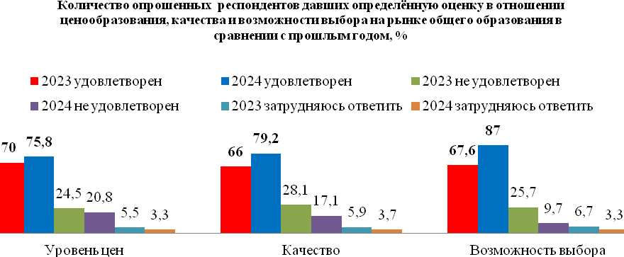

3. Рынок услуг среднего профессионального образования.
На территории Нефтекумского муниципального округа лишь одно учреждение, оказывающее данный вид услуг, по мнению 19,7 % (в 2023 году – 26,5 %) респондентов этого достаточно для обеспечения нужд населения в среднем профессиональном образовании.
На рисунке 5 отражено как сложились мнение респондентов в отношении к ценообразованию, качеству и возможности выбора на рынке среднего профессионального образования по сравнению с прошлым годом в процентном соотношении.
Рисунок 5.
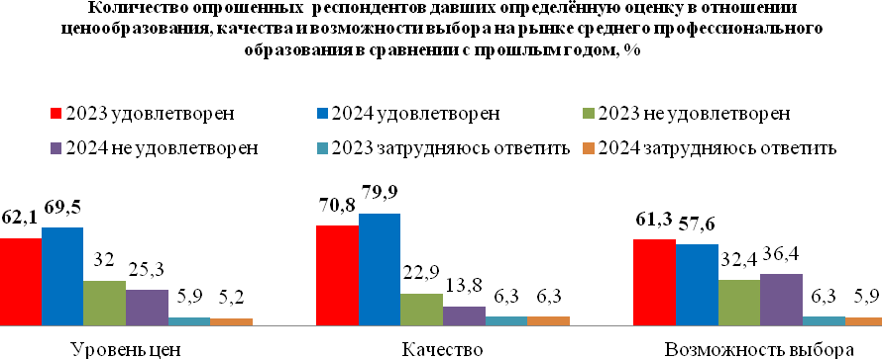
4.Рынок услуг дополнительного образования детей.
Рынок услуг дополнительного образования детей (кружки, секции, клубы, музеи, библиотеки и пр.) считают в достаточной мере развитым – 42,0 % (в 2023 году – 37,2 %) респондентов, в то же время 50,2 %, считают, что на рынке присутствует мало организаций, предоставляющих услуги дополнительного образования детей.
По сравнению с прошлым годом доля респондентов удовлетворённых качеством услуг оказываемых организациями дополнительного образования детей практически не изменилась. На рисунке 6 отражено как сложились мнение респондентов в отношении к ценообразованию, качеству и возможности выбора на рынке дополнительного образования по сравнению с прошлым годом в процентном соотношении.
Рисунок 6.
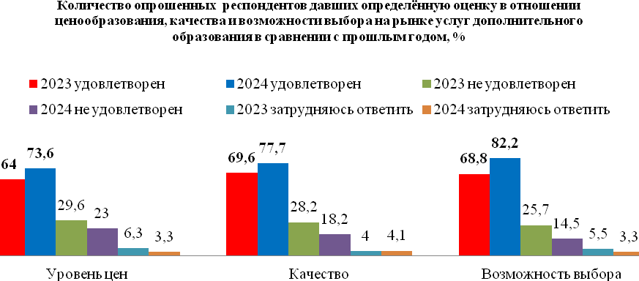

5. Рынок услуг детского отдыха и оздоровления.
73,2 % (в 2023 году - 80 %) респондентов считают, что рынок услуг детского отдыха и оздоровления развит в округе слабо, и лишь 20,1 % (в 2023 году – 12,6 %) – считают, что количество организаций, предоставляющих данную услугу достаточно.
На рисунке 7 отражено мнение потребителей об изменении уровня цен, качества и возможности выбора организаций, оказывающих данную услугу.

Рисунок 7.
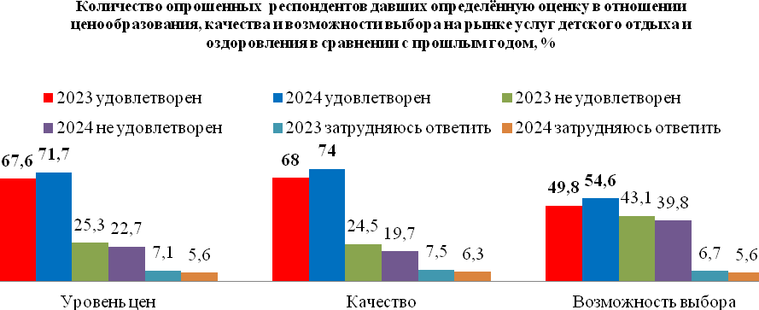

6. Рынок медицинских услуг.
В ходе анкетирования выявлено, что 68,8 % опрошенных считают рынок медицинских услуг достаточно развитым (в 2023 году – 62,1 %), 23,8 % считают что данный рынок мало развит (в 2023 году – 33,2 %) и 7,4 % опрошенных затруднились с ответом (в 2023 году – 4,7 %).
По сравнению с прошлым годом уменьшилась доля респондентов удовлетворённых уровнем цен, качеством и возможностью выбора организаций на представленном рынке. На рисунке 8 отражено мнение потребителей об изменении уровня цен, качества и возможности выбора организаций, оказывающих данную услугу.
Рисунок 8.
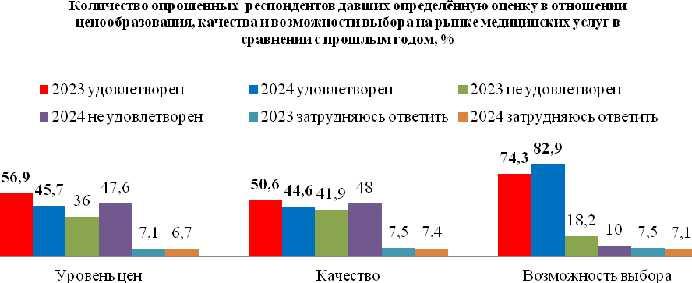
7. Рынок услуг розничной торговли лекарственными препаратами, медицинскими изделиями и сопутствующими товарами.
Достаточно развитым рынок услуг розничной торговли лекарственными препаратами, медицинскими изделиями и сопутствующими товарами посчитали 69,1 % (в 2023 году – 53,4 %) респондентов.
На рисунке 9 отражено мнение потребителей об изменении уровня цен, качества и возможности выбора организаций, оказывающих данную услугу.
Рисунок 9.
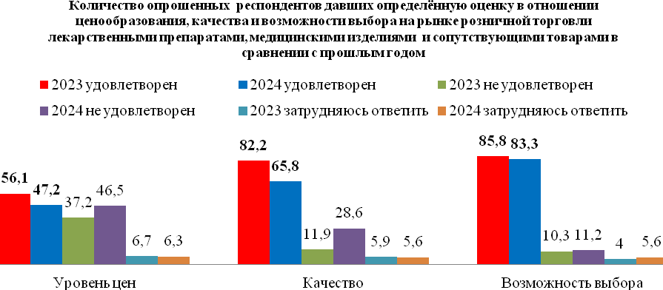

8. Рынок услуг психолого-педагогического сопровождения детей с ограниченными возможностями здоровья.
Подавляющее большинство респондентов 70,6 % (в 2023 году – 75,9 %) считают что организаций, оказывающих подобные услуги в округе не достаточно. И всего лишь 15,2 % (в 2023 году - 8,7 %) респондентов указали, что подобных организаций достаточно, затруднились в оценке рынка услуг психолого-педагогического сопровождения детей с ограниченными возможностями 14,1 % (в 2023 году - 15,4 %) респондентов.
На рисунке 10 отражено мнение потребителей об изменении уровня цен, качества и возможности выбора организаций, оказывающих данную услугу.
Рисунок 10.
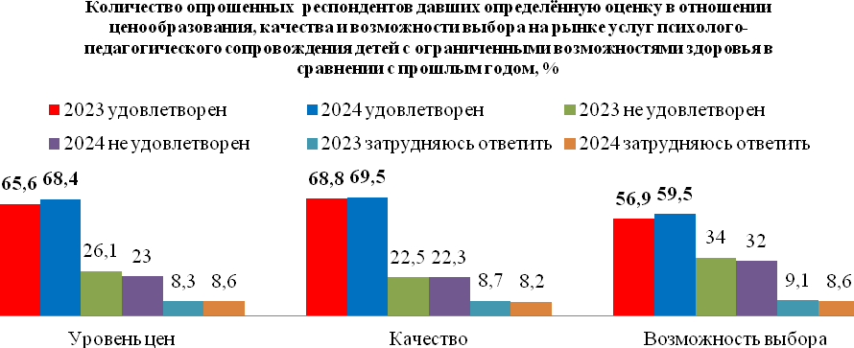
9. Рынок социальных услуг.
Большая часть опрошенных считает, что рынок социальных услуг не достаточно развит – 53,5 % (в 2023 году – 54,5 %), 36,1 % (в 2023 году – 32,0 %) респондентов полагают, что таких организаций достаточно. Данный вид услуг является достаточно специфическим для большинства населения, в связи, с чем 10,4 % (в 2023 году –13,5 %) опрошенных затруднились с ответом.
На рисунке 11 отражено мнение потребителей об изменении уровня цен, качества и возможности выбора организаций, оказывающих данную услугу.
Рисунок 11.
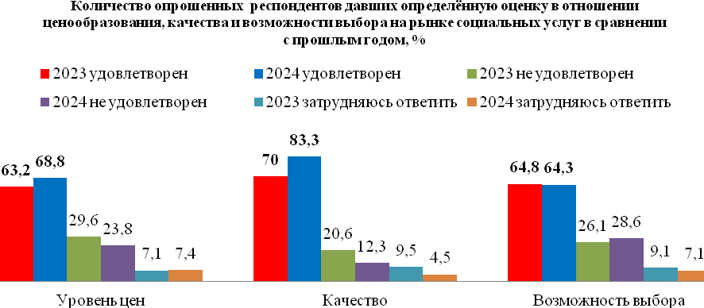
10. Рынок ритуальных услуг.
Во многих отдаленных населенных пунктах муниципального округа отсутствуют организации, оказывающие ритуальные услуги, тем не менее 48,7 % (в 2023 году – 48,2 %) опрошенных указали, что их достаточно, 46,8 % опрошенных указали на то, что их количество не достаточное или их нет совсем.
На рисунке 12 отражено мнение потребителей об изменении уровня цен, качества и возможности выбора организаций, оказывающих данную услугу.

Рисунок 12.
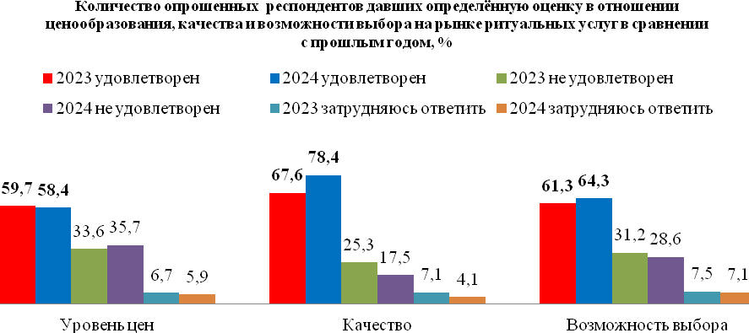
11. Рынок теплоснабжения (производство тепловой энергии).
36,4 % (в 2023 году – 47,4 %) респондентов считают, что организаций, предоставляющих услуги теплоснабжения достаточно, при этом 48,0 % (в 2023 году – 36,8 %) заявили, что их недостаточно. 15,6 % (в 2023 году – 15,8 %) респондентов затруднились оценить данный вопрос.
По сравнению с прошлым годом значительно увеличилась доля респондентов удовлетворённых качеством и возможностью выбора на представленном рынке. На рисунке 13 отражено мнение потребителей об изменении уровня цен, качества и возможности выбора организаций, оказывающих данную услугу.
Рисунок 13.
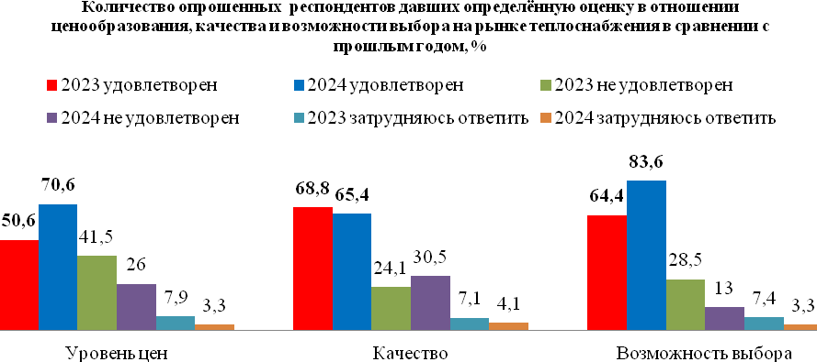
12. Рынок услуг по сбору и транспортированию твердых коммунальных отходов.
Рынок услуг по сбору и транспортированию твердых коммунальных отходов считают в достаточной мере развитым – 36,8 % (в 2023 году – 41,9 %) респондентов, в то же время увеличилось количество опрошенных 55,4 % (в 2023 году – 50,6 %), считают, что на рынке присутствует мало организаций, предоставляющих услуги по сбору и транспортированию твердых коммунальных отходов.
На рисунке 14 отражено как сложилось мнение респондентов в отношении к ценообразованию, качеству и возможности выбора на рынке услуг по сбору и транспортировке твердых коммунальных отходов по сравнению с прошлым годом в процентном соотношении.
Рисунок 14.
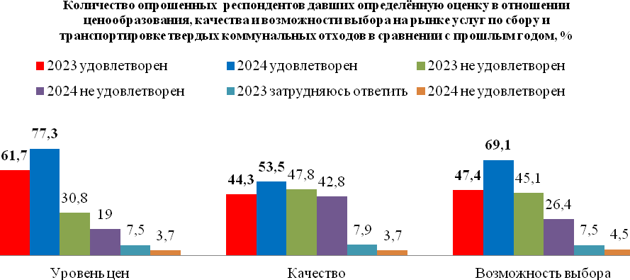

13.Рынок выполнения работ по благоустройству городской среды.
Рынок благоустройства городской среды по мнению 29,4 % (в 2023 году – 49,8 %) опрошенных развит мало, 62,1 % (в 2023 году – 41,1 %) указывают на то что поставщиков данных видов работ на сегодняшний день достаточно.
На рисунке 15 отражено как сложилось мнение респондентов в отношении к ценообразованию, качеству и возможности выбора на рынке по благоустройству городской среды по сравнению с прошлым годом в процентном соотношении.
Рисунок 15.
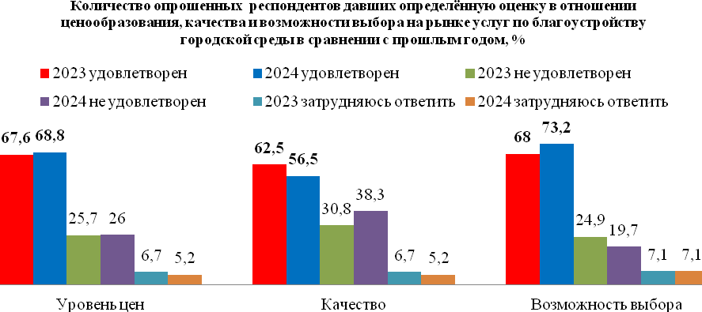
14. Рынок выполнения работ по содержанию и текущему ремонту общего имущества собственников помещений в многоквартирном доме.
Рынок выполнения работ по содержанию и текущему ремонту общего имущества собственников помещений в многоквартирном доме считают в достаточной мере развитым – 36,1 % (в 2023 году – 29,2 %) респондентов, при этом 53,5 % (в 2023 году – 58,9 %), считают, что на рынке присутствует мало организаций, предоставляющих услуги по данному рынку.
На рисунке 16 отражено как сложилось мнение респондентов в отношении к ценообразованию, качеству и возможности выбора на рынке выполнения работ по содержанию и текущему ремонту в многоквартирном доме по сравнению с прошлым годом в процентном соотношении.
Рисунок 16.
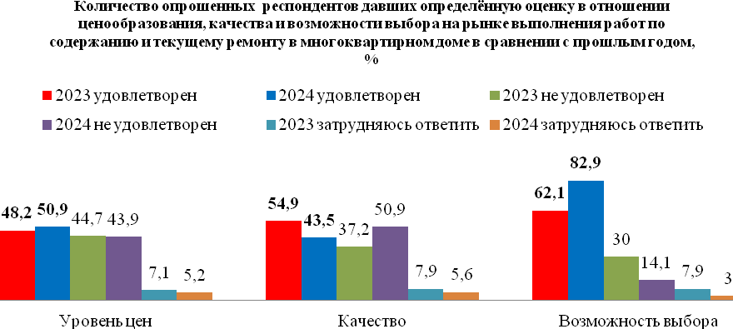
15. Рынок поставки сжиженного газа в баллонах.
В ходе анкетирования выявлено, что 14,5 % опрошенных считают рынок поставки сжиженного газа в баллонах достаточно развитым (в 2023 году – 23,7 %), 67,3 % считают что данный рынок мало развит (в 2023 году – 62,8 %) и 18,2 % опрошенных затруднились с ответом (в 2023 году- 13,1 %).
На рисунке 17 отражено как сложилось мнение респондентов в отношении к ценообразованию, качеству и возможности выбора на рынке поставки сжиженного газа в баллонах по сравнению с прошлым годом в процентном соотношении.

Рисунок 17.

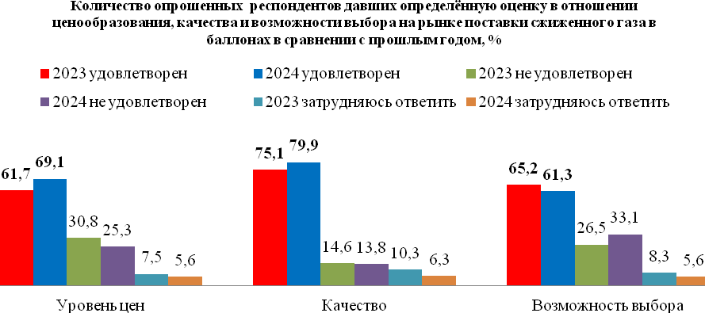

16. Рынок купли-продажи электрической энергии (мощности) на розничном рынке электрической энергии (мощности).
Рынок купли-продажи электрической энергии (мощности) на розничном рынке электрической энергии (мощности) считают в достаточной мере развитым – 14,5 % (в 2023 году – 41,5 %) респондентов, в то же время 67,3 % (в 2023 году – 44,7 %), считают, что на рынке присутствует мало организаций или же они отсутствуют вовсе, предоставляющих услуги по данному рынку.
На рисунке 18 отражено как сложилось мнение респондентов в отношении к ценообразованию, качеству и возможности выбора на рынке купли-продажи электрической энергии (мощности) на розничном рынке электрической энергии (мощности) по сравнению с прошлым годом в процентном соотношении.
Рисунок 18.
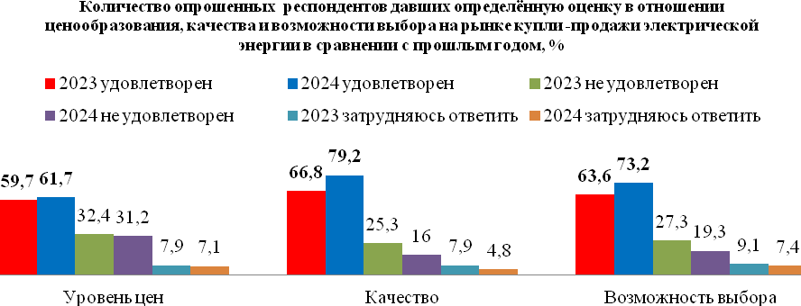
17. Рынок производства электрической энергии (мощности) на розничном рынке электрической энергии (мощности), включая производство электрической энергии (мощности) в режиме когенерации.
Рынок производства электрической энергии (мощности) на розничном рынке электрической энергии (мощности), включая производство электрической энергии (мощности) в режиме когенерации считают в достаточной мере развитым – 33,5 % (2023 году – 40,3 %) респондентов.
На рисунке 19 отражено как сложилось мнение респондентов в отношении к ценообразованию, качеству и возможности выбора на представленном рынке.
Рисунок 19.
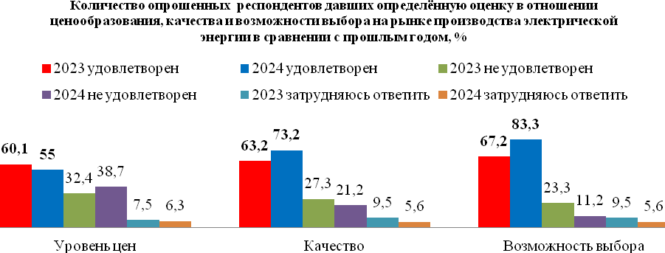
18. Рынок оказания услуг по перевозке пассажиров автомобильным транспортом по муниципальным маршрутам регулярных перевозок.
Более 50,2 % (в 2023 году - 58,5 %) респондентов считают, что рынок оказания услуг по перевозке пассажиров автомобильным транспортом по муниципальным маршрутам регулярных перевозок представлен в малом количестве и всего лишь 43,1 % (в 2023 году – 35,2 %) считают его достаточно конкурентным.
На рисунке 20 отражено как сложилось мнение респондентов в отношении к ценообразованию, качеству и возможности выбора на рынке оказания услуг по перевозке пассажиров автомобильным транспортом по муниципальным маршрутам регулярных перевозок.
Рисунок 20.
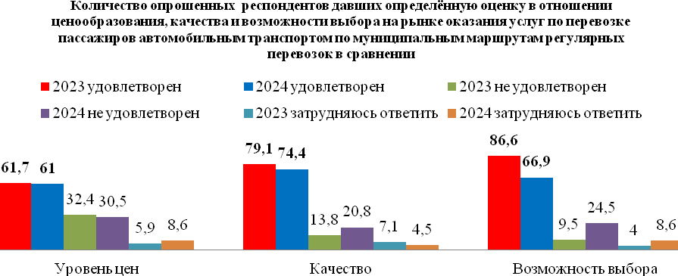
19. Рынок оказания услуг по перевозке пассажиров автомобильным транспортом по межмуниципальным маршрутам регулярных перевозок.
Более 56,9 % (в 2023 году- 56,5 %) респондентов считают, что рынок оказания услуг по перевозке пассажиров автомобильным транспортом по межмуниципальным маршрутам регулярных перевозок представлен в достаточном количестве, в то же время 37,9 % (в 2023 году – 39,1 %) считают его недостаточно конкурентным.
На рисунке 21 отражено как сложилось мнение респондентов в отношении к ценообразованию, качеству и возможности выбора на рынке оказания услуг по перевозке пассажиров автомобильным транспортом по межмуниципальным маршрутам регулярных перевозок.
Рисунок 21.
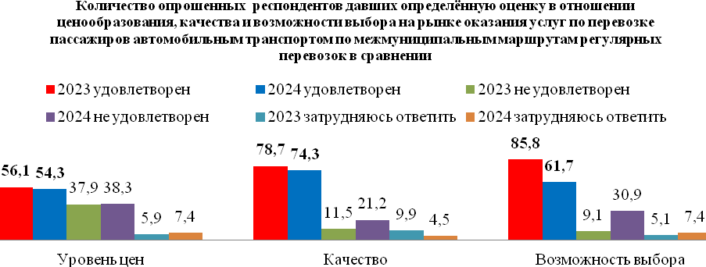
20. Рынок оказания услуг по перевозке пассажиров и багажа легковым такси на территории субъекта Российской Федерации.
55,0 % (в 2023 году – 48,2 %) респондентов считают, что рынок оказания услуг по перевозке пассажиров и багажа легковым такси на территории субъекта Российской Федерации представлен в достаточном количестве, в то же время 41,3 % (в 2023 году – 45,8 %) считают его недостаточно конкурентным.
На рисунке 22 отражено как сложилось мнение респондентов в отношении к ценообразованию, качеству и возможности выбора на рынке оказания услуг по перевозке пассажиров и багажа легковым такси на территории округа.
Рисунок 22.
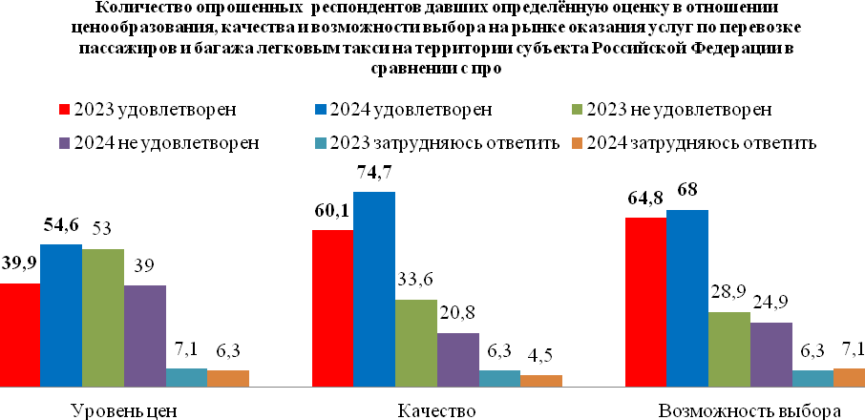
21. Рынок ремонта автотранспортных средств.
По мнению 57,2 % (в 2023 году – 58,1 %) опрошенных считают, что на рынке ремонта автотранспортных средств присутствует достаточное количество организаций, еще 38,7 % (в 2023 году – 34,8 %) заявляют о том, что присутствующего количества организаций на рынке недостаточно.
На рисунке 23 отражено как сложилось мнение респондентов в отношении к ценообразованию, качеству и возможности выбора на рынке ремонта автотранспортных средств.
Рисунок 23.
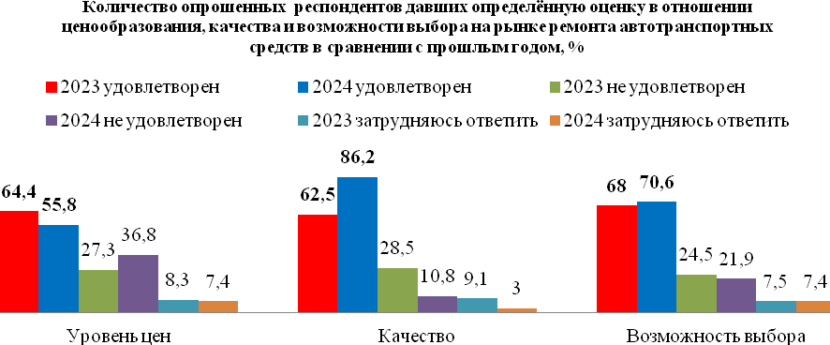

22. Рынок услуг связи, в том числе услуг по предоставлению широкополосного доступа к информационно - телекоммуникационной сети Интернет.
По мнению 55,4 % (в 2023 году – 53,4 %) респондентов считают, что поставщиков данной услуги на представленном рынке достаточно и 40,5 % (в 2023 году – 36,8 %) указывают на то, что их количество мало.
На рисунке 24 отражено как сложилось мнение респондентов в отношении к ценообразованию, качеству и возможности выбора на представленном рынке.
Рисунок 24.
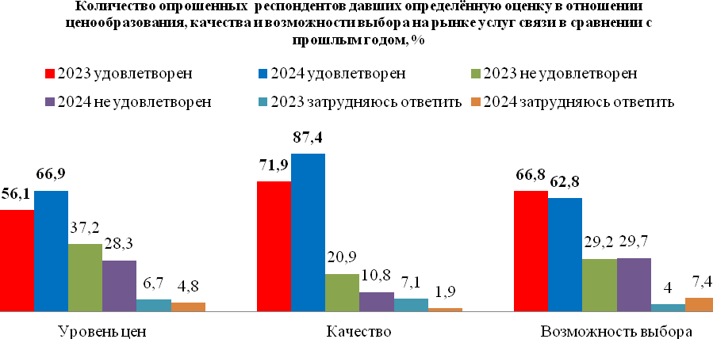

23. Рынок жилищного строительства.
По мнению 41,3 % (в 2023 году – 40,3 %) опрошенных на рынке достаточно организаций, осуществляющих деятельность в сфере жилищного строительства, однако 55,0 % (в 2023 году –51,8 %) заявляют о том, что присутствующего количества организаций на рынке недостаточно.
На рисунке 25 отражено как сложилось мнение респондентов в отношении к ценообразованию, качеству и возможности выбора на рынке строительства. При этом стоит отметить, что по сравнению с прошлым годом значительно увеличилась доля респондентов удовлетворённых возможностью выбора на представленном рынке.
Рисунок 25.
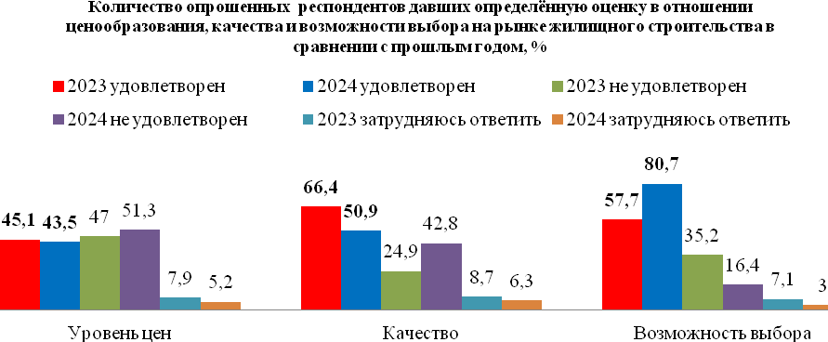

24. Рынок строительства объектов капитального строительства, за исключением жилищного и дорожного строительства.
33,5 % (в 2023 году – 36,4 %) респондентов ответили, что на данном рынке достаточно организаций, выполняющих такие виды работ, 59,5 % (в 2023 году – 52,6 %) - считают, что поставщиков на данном рынке мало.
На рисунке 26 отражено как сложилось мнение респондентов в отношении к ценообразованию, качеству и возможности выбора на представленном рынке.
Рисунок 26.
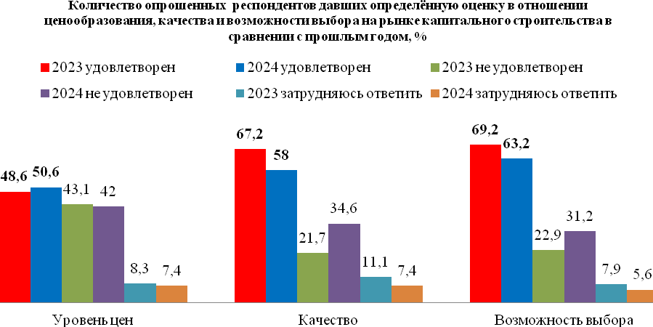

25. Рынок дорожной деятельности (за исключением проектирования).
Ситуация на рынке дорожной деятельности изменилась по сравнению с прошлым годом, так 39,8 % (в 2023 году – 37,2 %) респондентов считают, что на данном рынке достаточно организаций.
На рисунке 27 отражено как сложилось мнение респондентов в отношении к ценообразованию, качеству и возможности выбора на представленном рынке.
Рисунок 27.
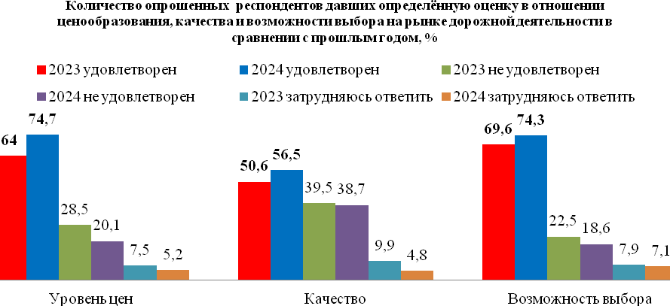

26. Рынок архитектурно-строительного проектирования.
42,8 % (в 2023 году – 40,7 %) респондентов ответили, что на данном рынке достаточно организаций, выполняющих такие виды работ, однако как и в прошлом году 48,3 % (в 2023 году - 49,8 %) - считают, что поставщиков на данном рынке мало. Данный рынок по сравнению с прошлым годом значительных изменений не претерпел.
На рисунке 28 отражено как сложилось мнение респондентов в отношении к ценообразованию, качеству и возможности выбора на представленном рынке.
Рисунок 28.
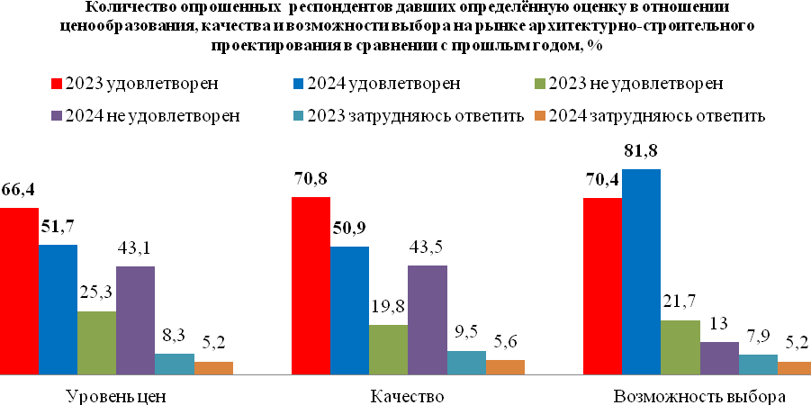
27. Рынок кадастровых и землеустроительных работ.
О достаточном количестве поставщиков данного вида услуг высказалось 46,5 % (в 2023 году – 41,9 %) потребителей, однако столько же указали на их недостаток 46,5 % (в 2023 году – 47,4 %).
На рисунке 29 отражено как сложилось мнение респондентов в отношении к ценообразованию, качеству и возможности выбора на представленном рынке.
Рисунок 29.
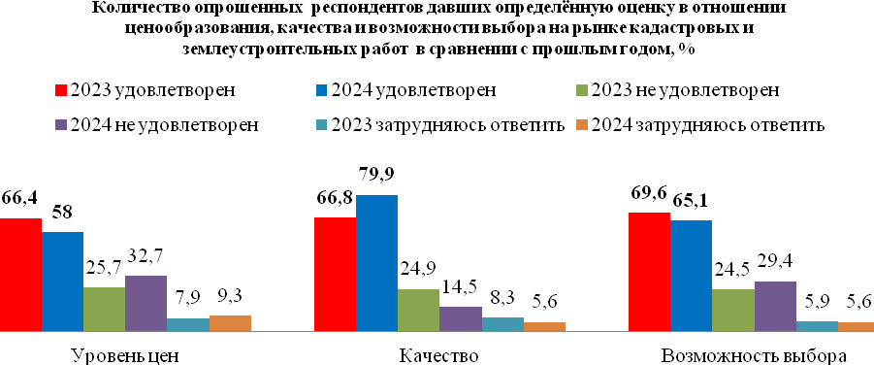

28. Рынок реализации сельскохозяйственной продукции.
Достаточно развитым рынок реализации сельскохозяйственной продукции посчитали 52,0 % (в 2023 году – 52,6 %) опрошенных, 40,9 % (в 2023 году – 38,3 %) считают, что таких организаций недостаточно, 7,1 % (в 2023 году – 9,1 %) опрошенных затруднились с ответом.
На рисунке 30 отражено как сложилось мнение респондентов в отношении к ценообразованию, качеству и возможности выбора на рынке реализации сельскохозяйственной продукции. Стоит отметить, что по сравнению с прошлым годом значительно увеличилась доля респондентов удовлетворённых уровнем цен на представленном рынке, но при этом значительно снизилась доля респондентов удовлетворенных качеством представленного товара.

Рисунок 30.

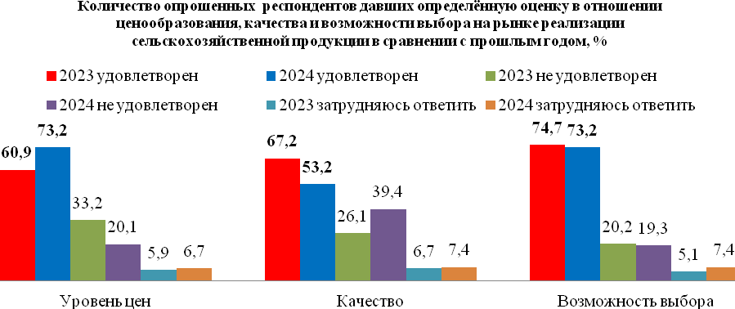
29. Рынок лабораторных исследований для выдачи ветеринарных сопроводительных документов.
Количество опрошенных потребителей которые считают, что рынок услуг лабораторных исследований для выдачи ветеринарных сопроводительных документов округа развит и количество организаций, оказывающих данную услугу представлен в достаточном количестве 39,4 % (в 2023 году – 34,8 %).
На рисунке 31 отражено как сложилось мнение респондентов в отношении к ценообразованию, качеству и возможности выбора на рынке лабораторных исследований для выдачи ветеринарных сопроводительных документов по сравнению с прошлым годом в процентном соотношении.
Рисунок 31.
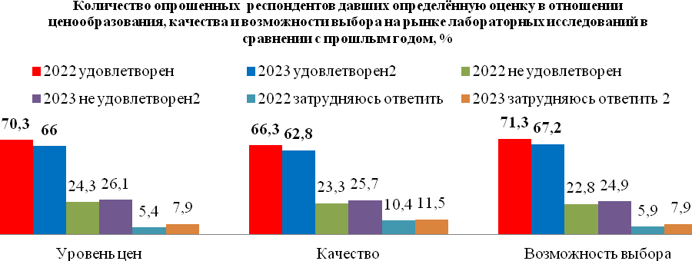

30. Рынок племенного животноводства.
Как и в прошлом году у многих потребителей возникли трудности с оценкой состояния рынка племенного животноводства, так 11,2 % (в 2023 году – 13,5 %) опрошенных затруднились ответить на вопрос о количестве организаций, предоставляющих такую услугу, 44,6 % (в 2023 году – 32,4 %) опрошенных считают, что рынок развит в достаточной мере, 44,2 % (в 2023 году – 53,8 %) считают, что таких организаций недостаточно.
На рисунке 32 отражено как сложилось мнение респондентов в отношении к ценообразованию, качеству и возможности выбора на представленном рынке.
Рисунок 32.
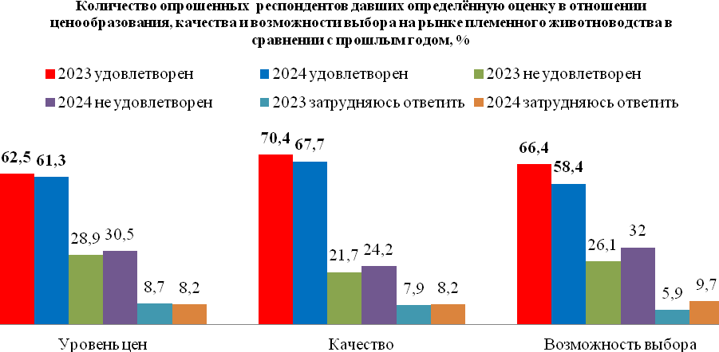

31. Рынок семеноводства.
Количество опрошенных потребителей которые считают, что рынок услуг семеноводства округа развит и количество организаций, оказывающих данную услугу представлен в достаточном количестве 35,7 % (в 2023 году – 33,2 %).
На рисунке 33 отражено как сложилось мнение респондентов в отношении к ценообразованию, качеству и возможности выбора на рынке семеноводства по сравнению с прошлым годом в процентном соотношении.
Рисунок 33.
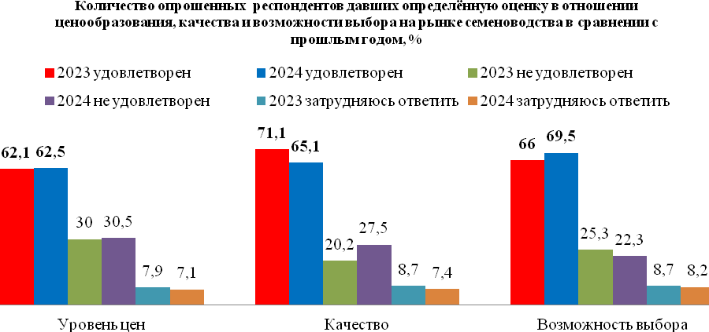
32. Рынок вылова водных биоресурсов.
Мнения потребителей о рынке водных биоресурсов схожи с мнением о рынке семеноводства.
Количество опрошенных потребителей которые считают, что рынок услуг вылова водных биоресурсов округа развит и количество организаций, оказывающих данную услугу представлен в достаточном количестве. По результатам опроса так считают 37,9 % (в 2023 году – 32,0 %) респондентов.
На рисунке 34 отражено как сложилось мнение респондентов в отношении к ценообразованию, качеству и возможности выбора на рынке вылова водных биоресурсов по сравнению с прошлым годом в процентном соотношении.
Рисунок 34.
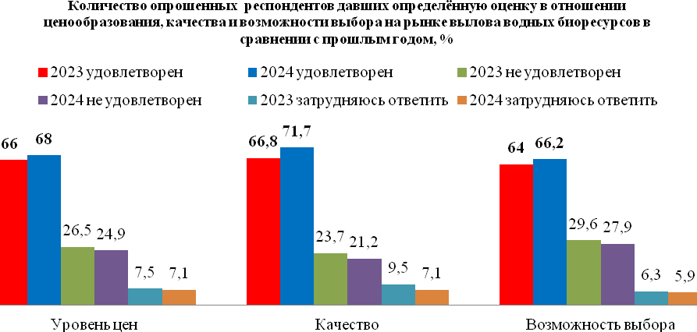
33. Рынок переработки водных биоресурсов.
Ситуация на рынке переработки водных биоресурсов не сильно отличается от двух предыдущих, так всего 39,0 % (в 2023 году – 31,2 %) респондентов считают, что на данном рынке достаточно организаций.
На рисунке 35 отражено как сложилось мнение респондентов в отношении к ценообразованию, качеству и возможности выбора на рынке переработки водных биоресурсов по сравнению с прошлым годом в процентном соотношении.
Рисунок 35.
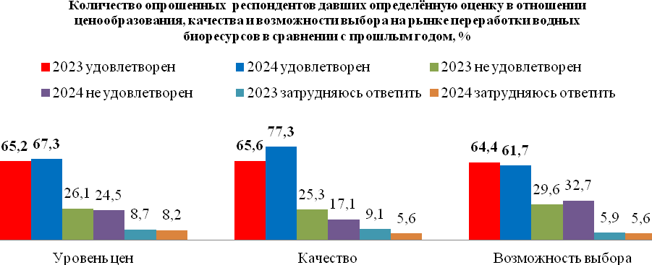

34. Рынок товарной аквакультуры.
Из числа опрошенных 34,2 % (в 2023 году – 23,7 %) считают, что на рынке присутствует достаточное количество поставщиков, при этом на их отсутствие пожаловалось 54,6 % (в 2023 году – 60,5 %).
На рисунке 36 отражено как сложилось мнение респондентов в отношении к ценообразованию, качеству и возможности выбора на представленном рынке по сравнению с прошлым годом в процентном соотношении.
Рисунок 36.

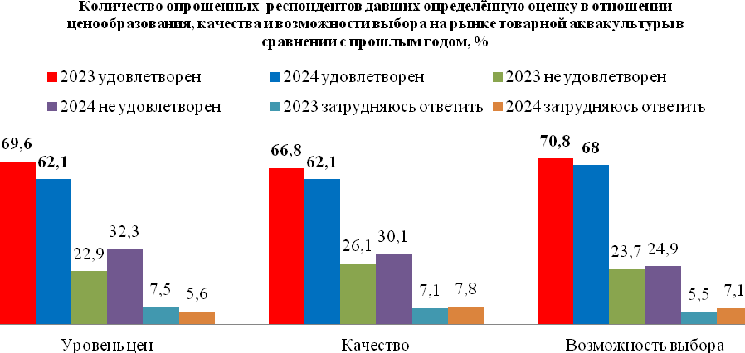
35. Рынок добычи общераспространенных полезных ископаемых на участках недр местного значения.
По сравнению с прошлым годом практически не увеличилось количество респондентов, которые считают достаточным количество организаций, осуществляющих деятельность в данной сфере 63,2% (в 2023 году – 63,2%).
На рисунке 37 отражено как сложилось мнение респондентов в отношении к ценообразованию, качеству и возможности выбора на представленном рынке по сравнению с прошлым годом в процентном соотношении.
Рисунок 37.
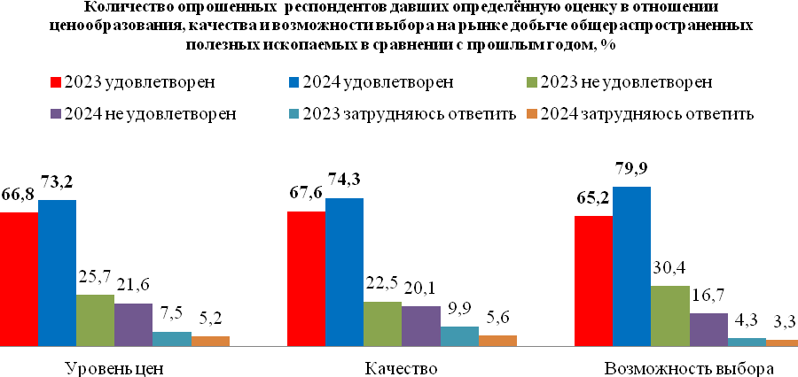
36. Рынок нефтепродуктов.
По мнению 61,0 % (в 2023 году – 64,0 %) опрошенных рынок нефтепродуктов представлен предприятиями в достаточном количестве, 35,3 % (в 2023 году – 31,2 %) респондентов указали, что существующих предприятий недостаточно для удовлетворения потребностей населения округа.
На рисунке 38 отражено наглядно как сложилось мнение респондентов в отношении к ценообразованию, качеству и возможности выбора на представленном рынке по сравнению с прошлым годом в процентном соотношении.
Рисунок 38.
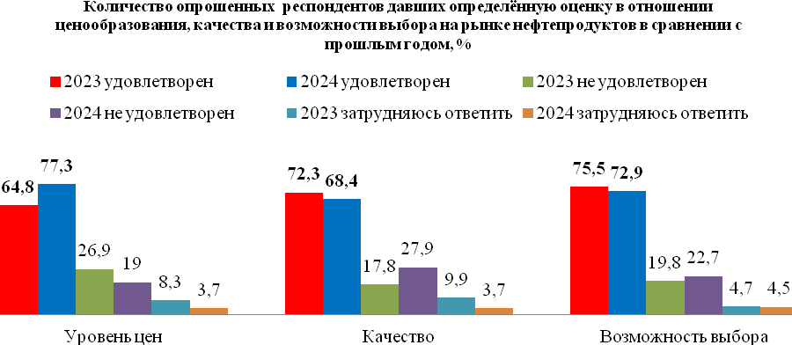
37.Рынок легкой промышленности.
Потребителям достаточно трудно оценить данный рынок, в связи с тем, что в округе отсутствуют предприятия, осуществляющие деятельность в области легкой промышленности. Это отмечают 62,1 % (в 2023 году – 52,6 %) респондентов. Тем не менее, 24,2 % (в 2023 году – 35,6 %) отмечают, что на рынке присутствует достаточное количество предприятий, 13,8 % (в 2023 году- 11,3 %) затруднились оценить конкурентную среду рынка легкой промышленности.
На рисунке 39 наглядно отражено как сложилось мнение респондентов в отношении к ценообразованию, качеству и возможности выбора на представленном рынке по сравнению с прошлым годом в процентном соотношении.
Рисунок 39.
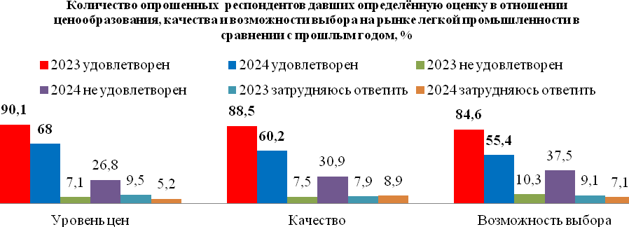
38. Рынок обработки древесины и производства изделий из дерева.
Ситуация с рынком услуг обработки древесины и производства изделий из дерева схожа с рынком легкой промышленности, 77,3 % (в 2023 году – 73,1%) респондентов считают, что в округе отсутствуют предприятия, осуществляющие деятельность в области обработки древесины и производства изделий из дерева. Тем не менее, 15,6 % (в 2023 году – 12,6 %) отмечают, что на рынке присутствует достаточное количество предприятий, 7,1 % (в 2023 году - 12,6 %) затруднились оценить конкурентную среду рынка по обработке древесины и производства изделий из дерева.
На рисунке 40 наглядно отражено как сложилось мнение респондентов в отношении к ценообразованию, качеству и возможности выбора на представленном рынке по сравнению с прошлым годом в процентном соотношении.
Рисунок 40.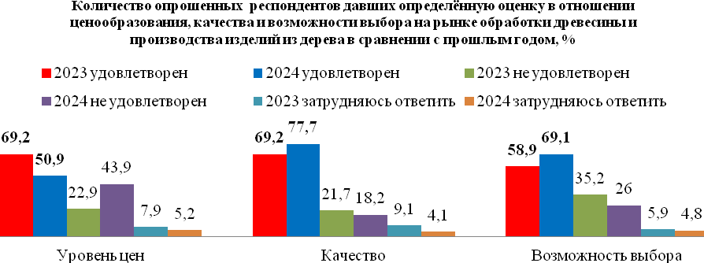

39. Рынок производства кирпича.
По мнению 11,9 % (в 2023 году – 12,3 %) опрошенных рынок производства кирпича представлен предприятиями в достаточном количестве. Однако 75,1 % (в 2023 году – 73,9 %) респондентов указали, что существующих предприятий недостаточно или же они совсем отсутствую, 13,0 % (в 2023 году – 12,3 %) затруднились оценить конкурентную среду представленного рынка.
На рисунке 39 отражено наглядно как сложилось мнение респондентов в отношении к ценообразованию, качеству и возможности выбора на представленном рынке по сравнению с прошлым годом в процентном соотношении.
Рисунок 41.
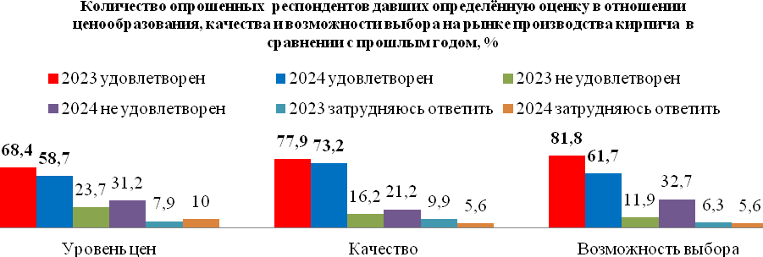

40. Рынок производства бетона.
Потребителям достаточно трудно оценить данный рынок, в связи с этим 77,7 % (в 2023 году – 72,7 %) респондентов считают, что в округе мало или же вовсе отсутствуют предприятия, осуществляющие деятельность в области производства бетона, и всего лишь 11,2 % (в 2023 году – 11,9 %) отмечают, что на рынке присутствует достаточное количество предприятий, 11,1 % (в 2023 году – 15,4 %) затруднились оценить конкурентную среду рынка производства бетона.
На рисунке 42 наглядно отражено как сложилось мнение респондентов в отношении к ценообразованию, качеству и возможности выбора на представленном рынке по сравнению с прошлым годом в процентном соотношении.
Рисунок 42.
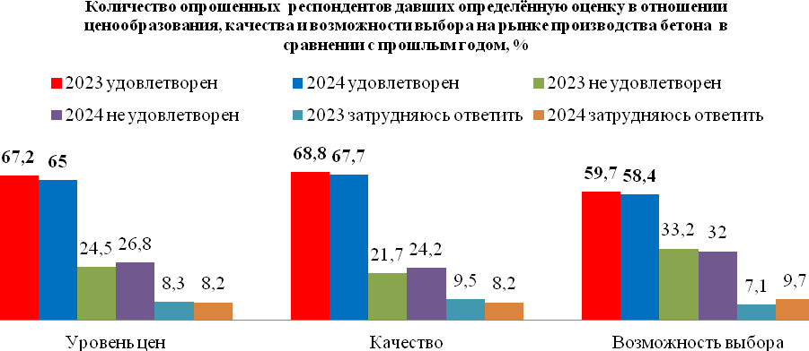
41. Сфера наружной рекламы.
42,8 % (в 2023 году – 29,6 %) респондентов охарактеризовали количество организаций в сфере наружной рекламы как достаточное, 49,8 % (в 2023 году – 58,5 %) считают, что таких организаций не достаточно, 7,4 % (в 2023 году – 11,6 %) опрошенных затруднились с ответом.
На рисунке 43 наглядно отражено как сложилось мнение респондентов в отношении к ценообразованию, качеству и возможности выбора на представленном рынке по сравнению с прошлым годом в процентном соотношении.
Рисунок 43.

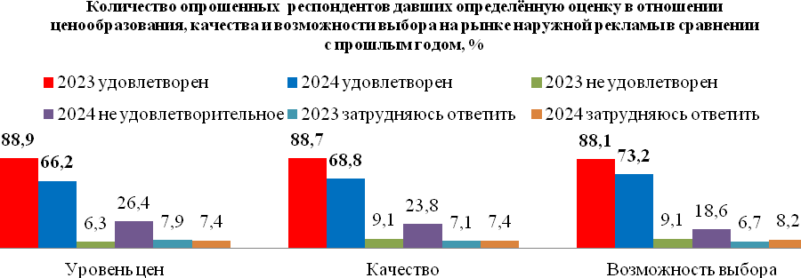
42. Рынок санаторно-курортных и туристских услуг.
На территории округа на сегодняшний день отсутствуют организации, предоставляющие санаторно-курортные и туристические услуги, соответственно мнения потребителей вполне ожидаемо, 79,6 % (в 2023 году – 88,9 %) опрошенных заявили об отсутствии данного вида услуг, и только 7,4 % (в 2023 году – 1,2 %) считают, что количество поставщиков услуг достаточно, ещё 13,0 % (в 2023 году – 9,7 %) затруднились ответить.
На рисунке 44 наглядно отражено как сложилось мнение респондентов в отношении к ценообразованию, качеству и возможности выбора на представленном рынке по сравнению с прошлым годом в процентном соотношении. Следует отметить то, что скорее всего многие оценивали ситуацию не на местном рынке, а высказывались о санаторно-курортном комплексе Ставропольского края в целом, и это мнение не значительно поменялось по сравнению с прошлым годом.

Рисунок 44.
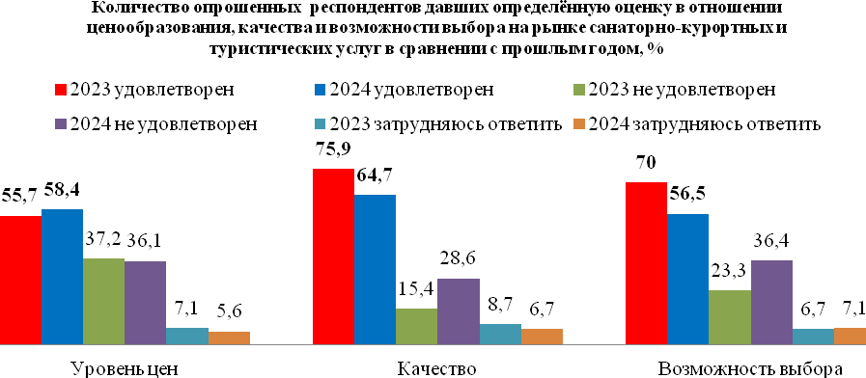
43. Рынок минеральной воды.
В связи с близостью к территории Кавказских минеральных вод, многие потребители оценивали рынок в целом, а не рынок округа, на территории которого отсутствуют предприятия по розливу минеральной воды. В связи, с чем 6,3 % (в 2023 году – 4,0 %) посчитали, что поставщиков этого товара достаточно на территории округа, и все же большинство 81,8 % (в 2023 году - 83,4%) указали, что их мало или нет совсем.
На рисунке 45 наглядно отражено как сложилось мнение респондентов в отношении к ценообразованию, качеству и возможности выбора на представленном рынке по сравнению с прошлым годом в процентном соотношении.

Рисунок 45.
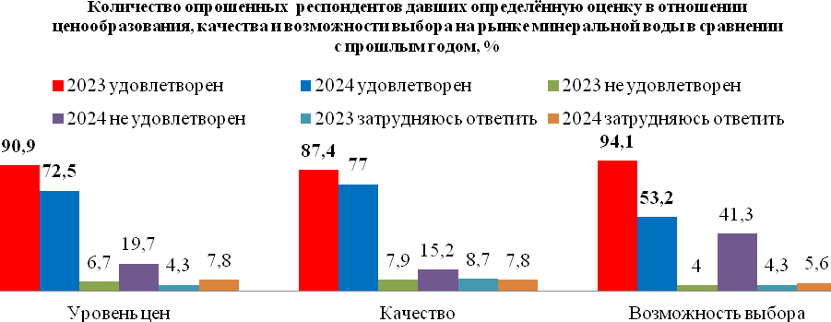

Подводя итоги о сложившемся мнении респондентов в отношении к ценообразованию, качеству и возможности выбора на представленных рынках по сравнению с прошлым годом следует отметить, что доля потребителей на территории муниципального образования, удовлетворенных состоянием и развитием конкуренции на товарных рынках в Нефтекумском муниципальном округе Ставропольского края, в общем количестве потребителей, принявших участие в опросе при проведении мониторинга увеличилась и составила 67,5 % (в 2023 году – 67,2 %).

3. Анализ динамики количества организаций, предоставляющих товары и услуги на рынках Нефтекумского муниципального округа Ставропольского края за последние 3 года по каждому рынку.

Проведенный анализ динамики количества организаций, предоставляющих товары и услуги на рынках Нефтекумского муниципального округа Ставропольского края за последние 3 года приведены в таблице 2.

Таблица №2
Наименование рынка | 2023 |  |  | 2024
Наименование рынка | Снизилось | Увеличилось | Не изменилось | Снизилось | Увеличилось | Не изменилось
Рынок услуг дошкольного образования | 5,1 | 4,7 | 78,3 | 4,1 | 7,1 | 77,7
Рынок услуг общего образования | 6,3 | 8,7 | 76,7 | 5,2 | 9,7 | 74,7
Рынок услуг среднего профессионального образования | 5,1 | 6,3 | 79,8 | 4,8 | 8,2 | 76,2
Рынок услуг дополнительного образования детей | 5,5 | 14,6 | 72,7 | 5,2 | 11,2 | 75,5
Рынок услуг детского отдыха и оздоровления | 4,3 | 5,9 | 73,9 | 9,3 | 9,3 | 63,9
Рынок медицинских услуг | 11,5 | 14,2 | 65,6 | 8,2 | 15,6 | 68,8
Рынок услуг розничной торговли лекарственными препаратами, медицинскими изделиями и сопутствующими товарами | 10,3 | 16,2 | 64,8 | 7,1 | 19,3 | 62,8
Рынок психолого-педагогического сопровождения детей с ограниченными возможностями здоровья | 5,9 | 7,1 | 71,9 | 7,1 | 9,3 | 72,9
Рынок социальных услуг | 6,7 | 7,5 | 76,7 | 12,3 | 9,3 | 69,1
Рынок ритуальных услуг | 10,7 | 14,6 | 66,8 | 5,2 | 13,0 | 73,6
Рынок теплоснабжения (производство тепловой энергии) | 7,5 | 9,5 | 70,4 | 7,4 | 11,2 | 63,9
Рынок услуг по сбору и транспортированию твердых коммунальных отходов | 11,5 | 12,3 | 66,8 | 8,2 | 11,9 | 72,5
Рынок выполнения работ по благоустройству городской среды | 7,1 | 9,5 | 71,1 | 5,6 | 7,4 | 76,2
Рынок выполнения работ по содержанию и текущему ремонту общего имущества собственников помещений в многоквартирном доме | 9,9 | 7,1 | 73,5 | 5,2 | 9,3 | 77,3
Рынок поставки сжиженного газа в баллонах | 3,2 | 19,0 | 66,0 | 9,7 | 8,9 | 71,4
Рынок купли-продажи электрической энергии (мощности) на розничном рынке электрической энергии (мощности) | 7,9 | 15,8 | 68,4 | 11,9 | 11,5 | 69,1
Рынок производства электрической энергии (мощности) на розничном рынке электрической энергии (мощности), включая производство электрической энергии (мощности) в режиме когенерации | 7,5 | 17,0 | 63,6 | 8,2 | 14,5 | 67,3
Рынок оказания услуг по перевозке пассажиров автомобильным транспортом по муниципальным маршрутам регулярных перевозок | 4,3 | 5,9 | 83,4 | 10,8 | 8,2 | 72,9
Рынок оказания услуг по перевозке пассажиров автомобильным транспортом по межмуниципальным маршрутам регулярных перевозок | 4,0 | 18,2 | 70,0 | 10,4 | 7,4 | 72,5
Рынок оказания услуг по перевозке пассажиров и багажа легковым такси на территории субъекта Российской Федерации | 5,1 | 17,4 | 68,4 | 11,5 | 10,8 | 68,8
Рынок оказания услуг по ремонту автотранспортных средств | 5,9 | 21,7 | 60,5 | 6,7 | 16,0 | 65,4
Рынок услуг связи, в том числе услуг по предоставлению широкополосного доступа к информационно-телекоммуникационной сети "Интернет" | 2,8 | 15,8 | 75,5 | 7,8 | 15,6 | 69,1
Рынок жилищного строительства (за исключением Московского фонда реновации жилой застройки и индивидуального жилищного строительства) | 3,6 | 12,6 | 73,5 | 8,2 | 14,9 | 67,3
Рынок строительства объектов капитального строительства, за исключением жилищного и дорожного строительства | 4,0 | 13,0 | 71,5 | 10,4 | 15,2 | 62,5
Рынок дорожной деятельности (за исключением проектирования) | 7,5 | 9,1 | 73,9 | 8,2 | 11,9 | 68,8
Рынок архитектурно-строительного проектирования | 10,3 | 11,5 | 66,4 | 8,2 | 11,5 | 66,5
Рынок кадастровых и землеустроительных работ | 7,1 | 11,1 | 71,9 | 9,3 | 15,6 | 62,1
Рынок реализации сельскохозяйственной продукции | 12,3 | 16,6 | 64,0 | 10,4 | 13,0 | 66,5
Рынок лабораторных исследований для выдачи ветеринарных сопроводительных документов | 4,3 | 8,3 | 73,9 | 9,3 | 12,3 | 65,8
Рынок племенного животноводства | 8,3 | 13,8 | 68,4 | 7,8 | 16,7 | 64,3
Рынок семеноводства | 4,0 | 9,5 | 73,1 | 7,4 | 10,8 | 69,1
Рынок вылова водных биоресурсов | 7,1 | 11,1 | 73,9 | 6,7 | 14,1 | 70,3
Рынок переработки водных биоресурсов | 5,5 | 16,6 | 68,0 | 8,9 | 15,6 | 65,1
Рынок товарной аквакультуры | 6,7 | 13,8 | 70,8 | 6,3 | 16,7 | 66,5
Рынок добычи общераспространенных полезных ископаемых на участках недр местного значения | 4,0 | 10,3 | 73,1 | 7,4 | 10,4 | 68,8
Рынок нефтепродуктов | 6,7 | 11,9 | 73,5 | 6,3 | 11,2 | 75,1
Рынок легкой промышленности | 4,3 | 6,7 | 77,1 | 5,9 | 10,4 | 72,5
Рынок обработки древесины и производства изделий из дерева | 4,7 | 7,5 | 78,3 | 7,1 | 8,9 | 72,5
Рынок производства кирпича | 4,0 | 4,7 | 80,6 | 7,4 | 6,7 | 75,8
Рынок производства бетона | 3,6 | 5,1 | 79,4 | 7,1 | 6,7 | 74,7
Сфера наружной рекламы | 8,3 | 17,0 | 66,8 | 7,8 | 12,3 | 68,0
Рынок санаторно-курортных и туристских услуг | 1,6 | 3,2 | 85,0 | 6,7 | 5,6 | 75,8
Рынок минеральной воды | 1,2 | 2,8 | 85,0 | 6,7 | 8,2 | 74,3

По мнению большинства опрошенных участников в течение последних трех лет значительно увеличилось количество организаций по оказанию услуг розничной торговли лекарственными препаратами, медицинскими изделиями и сопутствующими товарами, жилищного строительства и производства кирпича.

4. Динамика оценки качества услуг субъектов естественных монополий в сравнении с прошлым годом.
Потребителям товаров и услуг было предложено оценить качество услуг субъектов естественных монополий. Аналогично прошлому году большинство опрошенных отметили удовлетворенность качеством услуг; теплоснабжения 69,9 % (в 2023 году – 67,2 %), электроснабжение 62,5 % (в 2023году – 68,4 %) и телефонной связи, сети «Интернет» 68,4 % (в 2023 году – 70,4 %).

5. Динамика удовлетворенности качеством официальной информации о состоянии конкурентной среды на товарных рынках, размещаемой в открытом доступе, в сравнении с прошлым годом.

В рамках проведенного исследования оценивалась доступность, понятность и удобство получения официальной информации о состоянии конкурентной среды на рынках товаров и услуг Нефтекумского муниципального округа Ставропольского края.
По мнению 79,6 % респондентов (72,2 % в 2023 году), официальная информация о состоянии конкурентной среды на товарных рынках, размещаемой в открытом доступе, стала более доступной. Уровень понятности размещаемой информации также высокий, об этом заявили 76,6 % респондентов (71,5 % в 2023 году), а число удовлетворенных удобством получения информации составило 81,4 % (73,1 % в 2023 году).
Наиболее популярные источниками информации о состоянии конкурентной среды на рынках товаров, работ и услуг Ставропольского края и деятельности органов власти по содействию развитию конкуренции в регионе являются официальные сайты уполномоченного органа в информационно-телекоммуникационной сети «Интернет», а также блоги, порталы и прочие электронные ресурсы, об этом заявили 46,1 % (в 2023 году - 57,3 %) опрошенных. Но источниками информации, которым больше всего доверяют, потребители указывали телевиденье и официальная информация, размещенная на официальном сайте ФАС России в информационно-телекоммуникационной сети «Интернет» - 36,1 % (в 2023 году - 57,3 %).

6. Мониторинг удовлетворенности деятельностью в сфере финансовых услуг, а также доступности для населения финансовых услуг.

В результате проведенного мониторинга работой финансовых организаций такими как: банки, микрофинансовые организации, ломбарды, субъекты страхового дела (страховые организации, общества взаимного страхования и страховые брокеры), сельскохозяйственные кредитные потребительские кооперативы, негосударственных пенсионных фондов , кредитных потребительских кооперативов, брокеров удовлетворены в среднем - 31,2 % (26,3 % в 2023 году) опрошенных респондентов.
Большинство респондентов доверяют следующим финансовым организациям - банки, субъекты страхового дела (страховые организации, общества взаимного страхования и страховые брокеры), сельскохозяйственные кредитные потребительские кооперативы, что составляет в среднем – 31,6 % (31,4 % в 2023 году) опрошенных респондентов.
Количеством и удобством расположения банковских отделений удовлетворены - 42,0 % (47,0 % в 2023 году) от общего числа опрошенных респондентов, качеством дистанционного банковского обслуживания удовлетворены - 68,0 % (60,0 % в 2023 году) опрошенных респондентов.
При оценке деятельности финансовых организаций число довольных их работой, преобладает над числом не удовлетворённых. Стоит отметить, что часть опрошенных затруднились оценить услуги финансовых организаций.

II. Анализ итогов опросов субъектов предпринимательской деятельности.

- Динамика количества опрошенных субъектов предпринимательской деятельности с учетом их сферы деятельности и вида производимой продукции в сравнении с прошлым годом.
В целях получения объективных данных, характеризующих состояние делового климата, в том числе изучения мнения предпринимателей малого и среднего бизнеса о состоянии конкуренции на товарных рынках Нефтекумского муниципального округа Ставропольского края, в ходе проведения опроса был охвачен широкий спектр товарных рынков.
В опросе приняли участие 61 субъект малого и среднего предпринимательства (далее - субъекты МСП), осуществляющие свою деятельность на территории Нефтекумского муниципального округа Ставропольского края, представляющие 21 товарный рынок, что схоже с 2023 годом, где было 56 субъектов представляющих 21 товарный рынок. При этом большинство респондентов отметили, что представляемые ими субъекты предпринимательской деятельности имеют организационно-правовую форму индивидуального предпринимателя.
Рисунок 46.
Распределение субъектов предпринимательской деятельности по организационно-правовой форме, % к опрошенным.

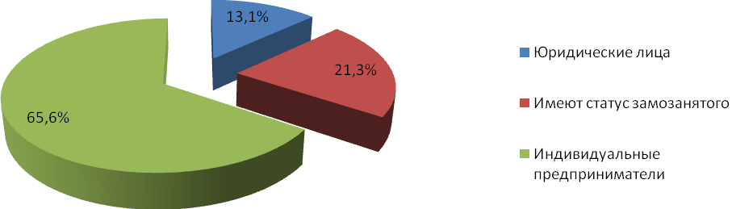
Большая часть субъектов предпринимательской деятельности, представители которых были опрошены, действуют на рынке от 1 года до 5 лет – 52,5 % (в 2023 году – 53,5 %), 18,0 % (в 2023 году - 17,8 %) предприятий и организаций осуществляют свою деятельность более 5 лет и 29,5 % (в 2023 году - 28,6 %) пришлось на предпринимателей осуществляющих свою деятельность менее 1 года.
Большинство принявших участие в опросе 73,8 % являются собственниками бизнеса (в 2023 году – 39,2 %), 6,6 % руководители высшего и среднего звена (в 2023 году – 12,5 %), не руководящие сотрудники 19,7 % (в 2023 году – 48,2 %).
Таким образом, в опросе приняли участие преимущественно владельцы и руководители организаций, имеющих существенный опыт осуществления предпринимательской деятельности и способных объективно оценивать рыночную и конкурентную среду ведения бизнеса.
Если говорить о размере бизнеса, то в целом 86,9 % опрошенных заявили, что численность сотрудников их организаций составляет не более 15 человек (в 2023 году – 83,9 %), 8,2 % (в 2023 году – 10,7 %) пришлось на организации с численностью от 16 до 100 человек, 4,9 % - на предприятия с численностью от 101 до 1000 человек (в 2023 году – 3,6 %).
По величине годового оборота бизнеса ответы респондентов распределились следующим образом: до 120 миллионов рублей (микропредприятие) 78,7 % (в 2023 году – 82,1 %), от 120 до 800 миллионов рублей (малое предприятие) 16,4 % (в 2023 году – 12,5 %) от 800 до 2000 миллионов рублей (среднее предприятие) 3,3 % и свыше 2 миллиардов рублей –- 1,6 %. Из чего можно сделать вывод о том, что из всех субъектов предпринимательской деятельности в опросе отчетного года, как и годом ранее, превалируют микропредприятия с численностью сотрудников до 15 человек и величиной годового оборота не более 120 млн. рублей.
У большинства опрошенных субъектов МСП как и в 2023 году, бизнес основан на производстве и торговле продовольственными товарами – 37,7 % (в 2023 году – 37,5 %).
Кроме этого в опросе приняли участие субъекты МСП, представляющие товарные рынки по предоставлению услуг среднего профессионального образования – 1,6 %, дополнительного образования – 1,6 %, медицинских услуг – 4,9 %, услуг розничной торговли лекарственными препаратами – 8,2 %, ритуальных услуг – 3,3 %, психолого-педагогического сопровождения детей – 1,6 %, ритуальных услуг - 3,6 %, услуг по транспортировке и сбору твердых коммунальных отходов – 1,6 %, услуг по благоустройству гор.среды – 1,6 %, услуг по текущему ремонту помещений в многоквартирном доме – 1,6 %, услуг по перевозке пассажиров по муниципальным и межмуниципальным маршрутам – 8,2 %, услуг по ремонту автотранспортных средств – 4,9 %, рынок услуг связи 1,6 %, рынок кадастровых и земельных работ – 4,9 %, реализации сельскохозяйственной продукции – 6,6 %, услуги племенного животноводства – 1,6 %, услуги аквакультуры – 3,3 %, , рынок нефтепродуктов – 1,6 % и рынок наружной рекламы – 3,3 %.
Основной продукцией (товаром, работой, услугой) всех респондентов являются:
- предоставление услуг – 41,0 % (в 2023 году – 41,1 %);
- сырье и материалы для дальнейшей переработки – 8,2 % (в 2023 году – 5,4 %);
- компоненты для производства конечной продукции – 3,3 % (в 2023 году – 3,6 %);
- конечная продукция – 9,8 % (в 2023 году – 10,7 %);
- бизнес осуществляет торговлю или дистрибуцию товаров и услуг, произведенных другими компаниями– 37,7 % (в 2023 году - 39,3 %).
Опрос респондентов о географических рынках, представляемых бизнесом, показал, что основным рынком сбыта продукции (товаров, работ, услуг) 52,5 % (в 2023 году – 51,8 %) является локальный рынок (отдельное муниципальное образование), на рынок Ставропольского края пришлось 29,5 % опрошенных (в 2023 году – 28,6 %), на рынки нескольких субъектов Российской Федерации 9,8 % (в 2023 году – 7,1 %), на рынок Российской Федерации и стран СНГ – 4,9% (в 2023 году – 3,6 %).
- Динамика оценки субъектами предпринимательской деятельности уровня конкуренции и примерного количества конкурентов в сравнении с прошлым годом.
Немаловажным фактором функционирования бизнеса является возрастание количества конкурентов у предпринимателей на рынке. Отвечая на вопрос о количестве конкурентов для бизнеса, преобладающее число опрошенных представителей указала на количество конкурентов от 1 до 3 – 24,6 % (в 2023 году – 35,7 %), 27,9 % (в 2023 году – 21,4%) ответили, что имеют 4 и более конкурентов, о большом числе конкурентов заявили 31,1 % (в 2023 году – 25,0 %). О том, что у них нет конкурентов заявили – 6,6 % (в 2023 году – 7,1 %) респондентов.
Важным фактором в работе и развитии бизнеса является изменение числа конкурентов на рынке, поскольку именно увеличение числа конкурентов стимулирует субъекты предпринимательской деятельности применять меры по повышению конкурентоспособности своих товаров и услуг с целью удержания конкурентных преимуществ на рынке. Так респондентам предлагалось ответить на вопрос: «Как изменилось число конкурентов бизнеса, который вы представляете на рынке товаров и услуг». Среди опрошенных субъектов МСП 24,6 % (в 2023 году – 26,8 %) считают, что за последние 3 года число конкурентов бизнеса, который они представляют на основном рынке товаров и услуг, увеличилось в среднем от 1 до 3, а 23,0 % (в 2023 году – 3,6 %) считают, что количество конкурентов выросло более чем на 4 конкурента. Доля опрошенных заявивших о сокращении на 1-3 конкурента – 8,2 % (в 2023 году – 14,3 %), при этом 24,6 % (в 2023 году – 42,9 %) считают, что число конкурентов бизнеса, который они представляют, не изменилось. Более наглядно как изменилось число конкурентов бизнеса за последние 3 года можно увидеть на рисунке 47.

Рисунок 47.

Изменение числа конкурентов бизнеса за последние 3 года, % опрошенных
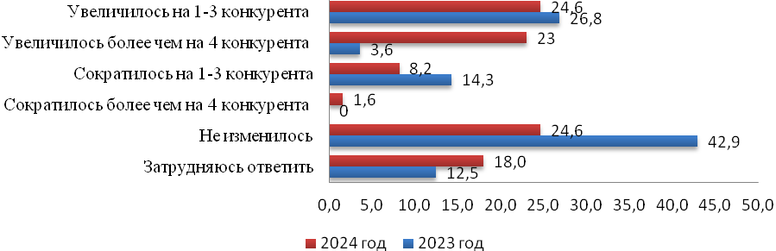

- Динамика оценки административных барьеров при ведении предпринимательской деятельности в сравнении с прошлым годом по направлениям деятельности.
Одним из основных негативных факторов, препятствующих развитию конкуренции, являются административные барьеры, снижающие стимулы входа на рынки новых участников, повышающие непроизводственные издержки. Поэтому важным разделом исследования является оценка субъектами предпринимательской деятельности административных барьеров, присутствующих на рынках.
Наиболее серьезными административными барьерами для ведения текущей деятельности или открытия нового бизнеса предприниматели считают:
высокие налоги – 21,3 % (в 2023 году – 28,6 %);
сложность получения доступа к земельным участкам – 18,0 % (в 2023 году – 12,5 %);
нестабильность российского законодательства, регулирующего предпринимательскую деятельность – 16,4 % (в 2023 году – 19,6 %);
сложность/затянутость процедуры получения лицензий – 9,8 % (в 2023 году – 14,3 %);
ограничение/сложность доступа к поставкам товаров, оказанию услуг и выполнению работ в рамках госзакупок – 8,2 % (в 2023 году – 14,3 %);
иные действия/ давление со стороны органов власти, препятствующие ведению бизнеса на рынке или входу на рынок новых участников – 8,2 % (в 2023 году – 1,8 %);
ограничение органами власти инициатив по организации совместной деятельности малых предприятий (например, в части создания совместных предприятий, кооперативов и др.) – 3,3 % (в 2023 году – 5,4 %);
коррупция (включая взятки, дискриминацию и предоставление преференций отдельным участникам на заведомо неравных условиях) – 3,3 % (в 2023 году – 1,8 %);
нет ограничений – 1,6 % (в 2023 году – 1,8 %).
Что касается оценки деятельности органов власти на рынке, по мнению бизнеса стало проще преодолевать административные барьеры, так 78,7 % (в 2023 году – 73,2 %) опрошенных в различной степени удовлетворены деятельностью органов власти, 18,0 % (в 2023 году – 21,4 %) респондентов в различной степени не удовлетворены деятельностью органов власти, 3,3 % (в 2023 году – 5,4 %) респондентов не определились в своем мнении.

- Анализ информации о жалобах в контрольно-надзорные органы в динамике с прошлым годом по направлениям деятельности.

По результатам проведенного анализа установлено, что в 2023 году и 2024 году от субъектов предпринимательской деятельности осуществляющих свою деятельность на территории Нефтекумского муниципального округа Ставропольского края жалоб в контрольно-надзорных органы в рамках нашей компетенции не поступало.

- Динамика оценки оказания услуг субъектов естественных монополий, сложности и сроков их получения в сравнении с прошлым годом.

Предприниматели оценивали удовлетворенность услугами естественных монополий по следующим трем параметрам: сроки получения доступа, сложность (количество) процедур подключения, стоимость подключения.
На основании результатов опроса видно снижение удовлетворенности среди субъектов МСП относительно сложности, сроков получения доступа к услугам и стоимости при подключении предоставляемых услуг предоставляемых субъектами естественных монополий (связь и «Интернет», теплоснабжение и водоснабжение).
Динамика удовлетворенности субъектов предпринимательской деятельности на территории Нефтекумского муниципального округа Ставропольского края приведена в диаграмме согласно рисунку 48.
Рисунок 48.
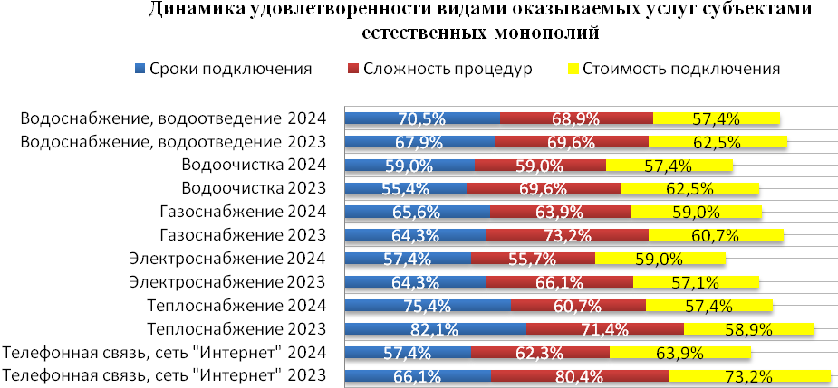
- Динамика удовлетворенности качеством официальной информации о состоянии конкурентной среды на товарных рынках, размещаемой в открытом доступе, в сравнении с прошлым годом.

Субъектам МСП предлагалось дать оценку качества официальной информации о состоянии конкурентной среды на рынках товаров и услуг Нефтекумского муниципального округа и деятельности по содействию развитию конкуренции, размещаемой в открытом доступе, доступности получения информации со стороны органов местного самоуправления. В среднем более 78,1 % (в 2023 году – 73,8 %) опрошенных удовлетворены уровнем доступности, понятности и удобством получения официальной информации размещаемой в открытом доступе о состоянии конкурентной среды на рынках товаров и услуг Ставропольского края.

Рисунок 49.
Оценка качества официальной информации.
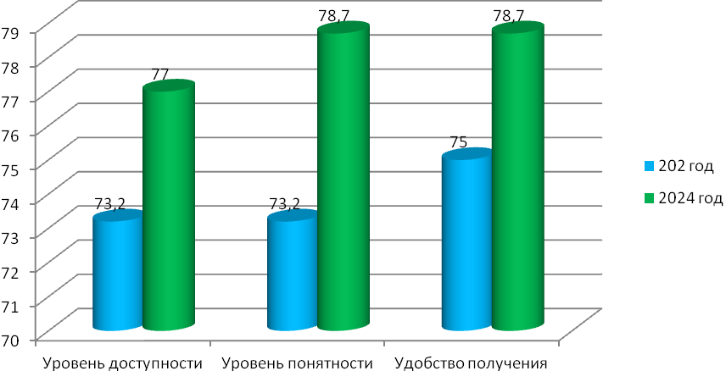

- Мониторинг удовлетворенности деятельностью в сфере финансовых услуг, а так же доступности для субъектов предпринимательской деятельности финансовых услуг.

Мониторинг удовлетворенности стоимостью, качеством и доступностью предоставляемых услуг финансовыми организациями в соотношении с прошлым годом в % представлен в диаграмме на рисунке 50.
Рисунок 50.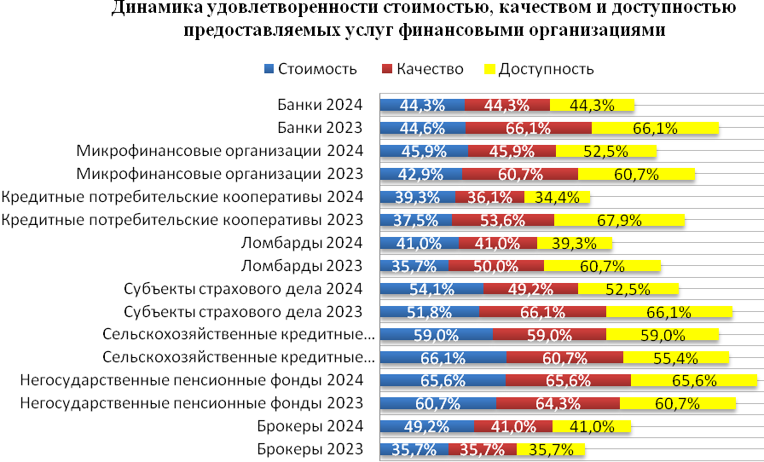

Отвечая на вопрос: «Какие из перечисленных барьеров, являются наиболее существенными при доступе к финансовым услугам» респонденты указали, что основными барьерами при доступе к финансовым услугам являются: Предлагаемая процентная ставка слишком низкая (для продуктов с процентным доходом) или слишком высокая – 52,5 % (в 2023 году – 55,4 %).

III. Анализ итогов опросов населения
в отношении доступности финансовых услуг

- Мониторинг материального положения населения Нефтекумского муниципального округа Ставропольского края.

В опросе населения в отношении доступности финансовых услуг приняли участие 95 (в 2023 году - 87) респондентов, в том числе 43,2 % (в 2023 году – 44,8 %) мужчин и 56,8 % (в 2023 году – 55,2 %) женщин.
Больше всего было опрошено респондентов в возрасте от 45 до 54 лет – 22,1 % (в 2023 году – 23,0 %), от 35 года до 44 лет – 21,1 % (в 2023 году – 26,4 %), от 25 до 34 лет – 20,0 % (в 2023 году - 16,1 %), от 18 до 24 лет – 10,5 % (в 2023 году - 12,6 %) от 55 до 64 лет – 15,8 % (в 2023 году - 12,6 %), и старше 65 лет – 10,5% (в 2023 году – 9,2 %).
По результатам мониторинга материальное положение населения можно охарактеризовать следующим образом:
1,1 % (в 2023 году – 2,3 %) ответили, что им не всегда хватает денег даже на еду;
11,6 % (в 2023 году – 17,2 %) что достаточно денег на еду, но купить одежду это серьезная проблема;
47,4 % (в 2023 году – 41,4 %) опрошенных ответили, что им хватает на еду и одежду, но для покупки импортного холодильника или стиральной машины-автомат, пришлось бы копить или брать в долг/ кредит;
21,1 % (в 2023 году – 29,9 %) ответили, что в случае необходимости мы можем купить основную бытовую технику и без привлечения заемных средств, но автомобиль для нас – непозволительная роскошь;
7,4 % (в 2023 году – 8,0 %) ответили, что можем позволить себе очень многое, но в ближайшем будущем не смогли бы самостоятельно накопить даже на однокомнатную квартиру.
Число опрошенных утверждающих, что у них нет никаких финансовых затруднений, при необходимости мы сможем купить квартиру или дом, составило ка и в прошлом году, чуть более 1 %.
В целом характеристики материального положения населения незначительно изменились по сравнению с 2023 годом.

- Мониторинг востребованности финансовых услуг за последние 12 месяцев.

По результатам исследования 2024 года, ситуация в сравнении с прошлым годам существенно не поменялась и наиболее востребованными финансовыми услугами респонденты назвали банковские вклады 26,3 % (в 2023 году – 37,9 %). Наиболее наглядно востебованность финансовых услуг за последние 12 месяцев можно увидеть на рисунке 51.
Рисунок 51.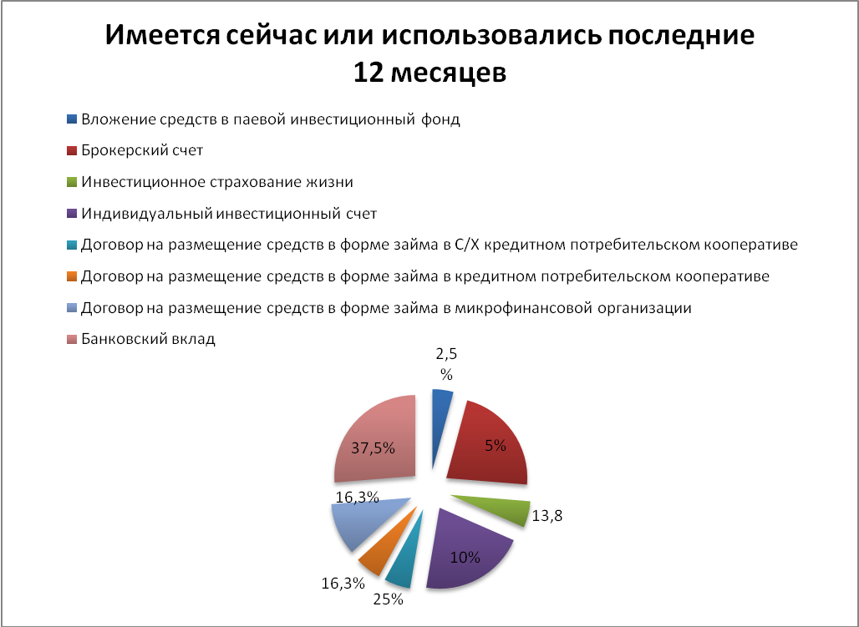

По результатам опроса за последние 12 месяцев у принявших участие респондентов наиболее востребованными были: онлайн-кредитами в банке (договор заключен с использованием информационно-телекоммуникационной сети «Интернет», сумма кредита предоставлена получателю услуги в безналичной форме) ими пользовались 43,2 % (в 2023 году – 35,6 %) опрошенных, использовали кредитный лимит по кредитной карте 41,1 % (в 2023 году – 44,8 %), иные кредиты в банке, не являющиеся онлайн-кредитами – 40,0 % (в 2023 году – 64,4 %).
За последние 12 месяцев респонденты пользовались следующими платежными картами: банковская карта, предназначенная для выплаты сотруднику заработной платы и других денежных начислений – 31,6 % (в 2023 году – 67,8 %) опрошенных, расчетная (дебетовая) карта для получения пенсий и иных социальных выплат – 14,7 % (в 2023 году - 18,4 %), другая расчетная (дебетовая) карта, кроме карты для получения зарплаты, пенсий и иных социальных выплат – 16,8 % (в 2023 году – 55,2 %), кредитная карта – 29,5 % (в 2023 году - 42,5 %).
10,5 % (в 2023 году – 44,8 %) респондентов заявили о том, что имеют сейчас текущий счет (расчетным счетом без возможности получения дохода в виде процентов, отличным от счета по вкладу или счета платежной карты), 11,6 % (в 2023 году - 33,3 %) не имеют сейчас, но пользовались за последние 12 месяцев и ещё 77,9 % (в 2023 году – 21,8 %) заявили о том, что не пользовались текущем счетом за последние 12 месяцев.
В результате анализа использования населением различных форм дистанционного доступа к банковскому счету за последние 12 месяцев было выявлено, что наиболее широкую популярность среди опрошенных получили мобильные приложения для смартфонов или планшетов позволяющие получить удаленный доступ к банковскому счету – 57,9 % (в 2023 году – 65,5 %).
Если рассматривать степень использования населения страховых продуктов, то можно сделать вывод: среди участников опроса наиболее популярными видами страхования является добровольное медицинское страхование 29,5 % (в 2023 году- 85,0 %), которое часто предлагают работодатели в рамках социального пакета для работников, и добровольное страхование жизни опрошенных. Другое обязательное страхование, кроме обязательного медицинского страхования (обязательное личное страхование пассажиров (туристов), и др.) также является весьма востребованным, об этом заявили 26,3 % (в 2023 году - 28,0 %) опрошенных.

- Мониторинг удовлетворенности деятельностью в сфере финансовых услуг.

Удовлетворенность потребителей деятельностью финансовых организаций, является одним из показателей, характеризующих сферу финансовых услуг.
По результатам опроса жителей округа, наиболее высокая степень удовлетворенности опрошенных потребителей отмечена при оценке работы банков 76,8 % (в 2023 году – 56,3 %), также высокую оценку респондентов округа получили сельскохозяйственные кредитные потребительские кооперативы 18,9 % (в 2023 году – 40,2 %), субъекты страхового дела – 15,8 % (в 2023 году – 24,1 %), микрофинансовые организации 28,4 % (в 2023 году – 14,9 %), ломбарды 41,1 % (в 2023 году – 11,5 %), негосударственные пенсионные фонды- 10,5 % (в 2023 году – 29,9 %).
Степень удовлетворенности услуг кредитных потребительских кооперативов 18,9 % (в 2023 году – 8,0 %) и брокеров 24,2 % (в 2023 году – 6,9 %) не высокая и пользуются ими незначительная часть жителей округа.

4. Мониторинг доступности для населения финансовых услуг.

Анализ объективных показателей позволяет сделать вывод, что у большей части респондентов, принявших участие в опросе, есть возможность получить доступ к финансовым услугам.
В отношении доступности каналов обслуживания респонденты считают, что на территории Нефтекумского муниципального округа Ставропольского края наиболее легко доступными, являются почтовые отделения связи 74 % (в 2023 году - 86 %).
Что касается кассы в отделении банка, банкоматов или терминалов без функции выдачи наличных денег расположенных в отделении банка и платежных терминалов для приема наличных денег, в среднем только 40,0 % (в 2023 году – 61,0 %) опрошенных указало на их доступность. В свою очередь как и в прошлом году в среднем 47,0 % (в 2023 году – 47,0 %) респондентов считают, что POS-терминалы для безналичного расчета банковской картой есть практически в каждой организации торговли.
В среднем всего 25,3 % (в 2023 году - 30,8 %) респондентов тратят много времени на доступ к каналам обслуживания клиентов. Эти данные позволяют сделать вывод о высоком насыщении каналов доступа к финансовым продуктам (услугам), то есть найти хотя бы один канал получения финансовых услуг могут практически все категории населения.

